Муниципальное общеобразовательное учреждение

Ивановская средняя общеобразовательная школа

Шарьинского муниципального района Костромской области

«Лучшая методическая разработка по обучению детей ПДД»

Номинация «Культурно-досуговая деятельность по обучению правилам безопасного поведения на дорогах».

**Внеклассное мероприятие**

**«Жизнь-одна, береги себя».**

Подготовила

классный руководитель Косарева Н.С

с. Рождественское 2023

**Внеклассное мероприятие на тему**

**«Жизнь-одна, береги себя».**

**Цель:** организация деятельности учащихся по профилактике детского дорожно-транспортного травматизма, повышения культуры участников дорожного движения.

**Задачи:**

* побудить задуматься о том, что соблюдение ПДД - самое главное для сохранения жизни и здоровья;
* обратить внимание на психологический аспект проблемы;
* познакомить детей с методами обучения ПДД.

**Актуальность.**

* По статистике, примерно три четверти всех ДТП с участием детей происходит в результате их непродуманных действий. Как не допустить рост ДТП с участием школьников?
* Для этого необходимо рассматривать обучение Правилам дорожного движения как часть учебно-воспитательной работы школы. При этом важнейшими условиями обучения должны являться регулярность занятий, их непрерывность, преемственность, систематичность. Наряду с традиционными уроками необходимо проводить и необычные занятия.

**Необходимое оборудование:** проектор, экран, 4 конверта,4 листа А4, 2(3) коробки карандашей или фломастеров,2(3)простых карандаша, грамоты и памятки.

**Ход мероприятия.**

Правил дорожных на свете немало,

Все бы их выучить нам не мешало,

Но основные из Правил движенья

Знать, как таблицу должны умноженья.

(надпись на доске)

**I.Организационный момент.**

**II.Актуализация знаний.**

Подготовленный заранее ученик задает вопросыприсутствующим на мероприятии, ответы на которые никак не оцениваются.

1. Как нужно двигаться в случае отсутствия тротуаров, пешеходных переходов,  велопешеходных дорожек и обочин?
2. Как можно пересечь дорогу в случае отсутствия перехода?
3. В каких случаях пешеход может руководствоваться сигналами транспортного светофора?
4. В каких случаях пешеходу разрешается остановка на разметке пешеходного перехода?
5. Как следует себя вести, если при пересечении дороги вы заметили приближающуюся к вам машину с проблесковым маячком?
6. Можно ли выходить на проезжую часть в ожидании такси?
7. Может ли водитель перевозить пассажиров, не пристёгнутых ремнями безопасности?
8. Может ли водитель во время движения говорить по телефону или отвечать на звонки?
9. Что должен делать водитель с неисправными указателями поворота, если ему необходимо развернуться или повернуть?
10. Для чего применяется звуковой сигнал одновременно с сигналом светофора?

**II. Основная часть.**

**Классный руководитель**: Здравствуйте, ребята, гости! Сегодня мы с вами в занимательной форме проведём занятие, имеющее необыкновенную важность для вас и вашего здоровья. Как вы думаете, о чем мы сегодня будем говорить? (Ответы)

-Верно, правила дорожного движения очень важны для взрослых и детей, для водителей и пешеходов. С началом учебного года количество дорожно-транспортных происшествий с участием несовершеннолетних резко увеличивается. Для того, чтобы каждый осознавал свою ответственность за свою жизнь и здоровье, а также здоровье окружающих, необходимо понимать важность неукоснительного выполнения правил дорожного движения.

Чтобы игра была честной, нам для этого нужно выбрать жюри. А чтобы они оценивали верно, они также должны знать ПДД. Сейчас вам будут вопросы по ПДД. И те, кто первыми ответят на них правильно, и станутчленами нашего жюри.

1.Как пешеход может обезопасить себя в тёмное время суток или в условиях плохой видимости?.  
2. Что означает для пешехода сигнал регулировщика **правая рука вытянута вперед?**

3.Как следует передвигаться по краю проезжей части, если на данном участке нет тротуаров, пешеходных дорожек или обочин?

4.С какого возраста детям разрешается ездить на заднем сиденье мотоцикла?

5.В чем заключается опасность для пешехода, когда один автомобиль опережает другой?

**Классный руководитель**: Теперь у нас с вами жюри выбрано, теперь нам нужно разделиться на команды. В этом нам поможет наш светофор (коробка в виде светофора с жетонами).По сигналу подходим к нему и достаем жетоны с номерами и занимают место в своих командах(достают жетоны с номерами команди садятся за стол )

-Для каждой команды выберем **капитана.** ( Команды выбирают капитанов).

-Придумать **речевку.** (Придумывают речевку)

-Давайте познакомимся с нашими командами и заслушаем их речевки.

Теперь начнем нашу игру. Победит та команда, которая наберет больше баллов за все этапы.

-Давайте начнем **с разминки**, которая не оценивается,но поможет нам настроиться.Я вам задаю вопрос, а вы отвечаете «да» или «нет».

- Что хотите - говорите, в море сладкая вода? (Нет)   
- Что хотите - говорите, красный свет - проезда нет? (Да)   
- Что хотите - говорите, каждый раз, идя домой, играем мы на мостовой? (Нет)   
- Что хотите - говорите, но если очень вы спешите, то перед транспортом бежите? (Нет)   
- Что хотите - говорите, мы всегда идем вперед только там, где переход? (Да)   
- Что хотите - говорите, мы бежим вперед так скоро, что не видим светофора? (Нет)   
- Что хотите - говорите, на знаке «здесь проезда нет» нарисован человек? (Нет)   
- Что хотите - говорите, на круглых знаках красный цвет означает «здесь запрет»? (Да)

- Что хотите - говорите, пешеходный переход называется «зеброй»!

-Что хотите - говорите, а мы стоим на зелёный свет!

-Что хотите - говорите, а мы не катаемся на велосипеде, на роликах и на самокатах рядом с проезжей частью!

--Что хотите – говорите,чтобы перейти дорогу, мы смотрим сначала направо, потом налево!

-Я вижу, вы готовы, настроились. Значит, пора начинать нашу игру.

Игра (учащиеся отвечают на вопросы, выполняют задания, набирая соответствующие баллы)

**Этап 1**. «**Знаки»** Чтобы не попасть в беду, знакинужнознать и их правильно читать.

-Первое задание у нас творческое. Каждой команде предлагается на листочках изобразить 10 знаков относящихся к ПДД для соседней команды и проверить их знания. Каждой команде нужно не только отгадать, что это за знак, но и объяснить его назначение.

-За каждый правильный ответ 1 балл. Максимально можно заработать 10 баллов.

**Этап 2**. «**Найди ошибку» (1-3 вопрос по 5 баллов, 4 вопрос 10 баллов, 5 вопрос 15 баллов и 6 вопрос 20 баллов) – 60 баллов**

-Мы с вами повторили знаки. Теперь необходимо повторить правила.

-У вас на столах лежит конверт, с надписью: «Найди ошибку». В нем второе задание. Вам предлагаются ситуации на дороге, ваша задача найти ошибки в предложенной ситуации и аргументировать свой ответ.

1. Движение по проезжей части на велосипеде разрешается с 12 лет.   
   Ответ: Движение велосипедистов в возрасте от 7 до 14 лет должно осуществляться только по тротуарам, пешеходным, велосипедным и велопешеходным дорожкам, а также в пределах пешеходных зон.
2. Для езды на скутере водительское удостоверение не нужно, а для езды на мопеде – нужно с 16-ти лет.   
   Ответ: С точки зрения законодательства скутер приравнен к мопеду, а значит, для езды на нём требуется получить водительское удостоверение, которое выдаётся не ранее 16-тилетнего возраста
3. При движении на велосипеде и скутере достаточно держаться за руль хотя бы одной рукой   
   Ответ: 24.8. Велосипедистам и водителям мопедов запрещается управлять велосипедом, мопедом, не держась за руль хотя бы одной рукой;
4. На скутере можно ездить без шлема, т.к. сотрудник ГИБДД не имеет права преследовать водителей на двухколесных транспортных средствах?   
   Ответ: Запрет погони за двухколесными транспортными средствами не регламентирован нормативными правовыми документами, т.е. никакого запрета не существует. И если сотрудник ГИБДД решит таки наказать водителя скутера за отсутствие шлема, то он его догонит, заставит остановиться (в крайнем случае с применением оружия) и наложит штраф.
5. На жёлтый сигнал светофора автомобили не начинают движение, поэтому можно успеть перейти дорогу по пешеходному переходу   
   Ответ: Жёлтый сигнал светофора не разрешает движение, а предупреждает о смене режима движения, поэтому переходить дорогу на жёлтый свет нельзя
6. Найти нарушения в действии детей и объяснить их.

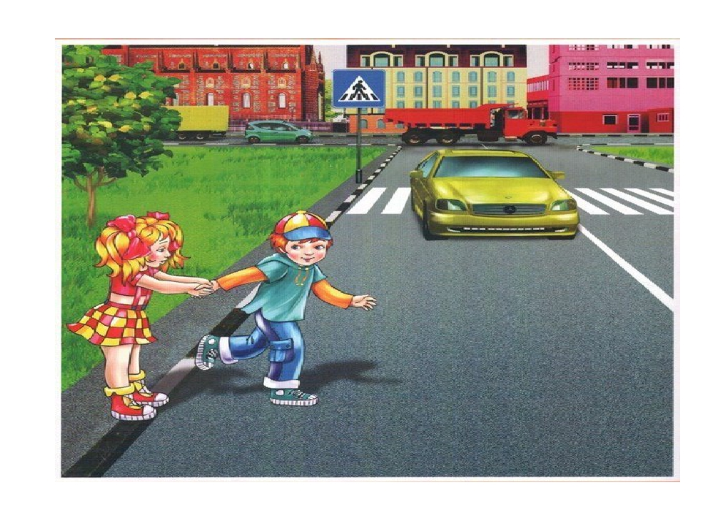

**Нарушения**: переход проезжей части в неположенном месте. Остановка пешехода на проезжей части, без регулируемого пешеходного перехода, создающая помехи движению.

**Этап 3 «.**Автомультик» ( На экране - видео из мультфильма <https://www.youtube.com/watch?v=pFn5kSaUdvU> « Кот Леопольд на велосипеде»

**Классный руководитель**: -Чему учит этот мультфильм? (Ответы)

ПДД можно изучать даже по мультфильмам. Сейчас мы проверим ваши знания. Я буду командам по очереди задавать вопросы на знание мультфильмов и сказок, в которых упоминаются транспортные средства. Правильно ответившая команда получает 1 балл.

1.Ехали медведи на велосипеде,

А за ним комарики...

На чём летали комарики? (На воздушном шарике.)

2.На чём ехал Емеля к царю во дворец? (На печке)3.Любимый двухколёсный вид транспорта кота Леопольда? (Велосипед)

4.Чем смазывал свой моторчик Карлсон, который живёт на крыше? (Вареньем)

5.Какой подарок сделали родители дяди Фёдора почтальону Печкину? (Велосипед)

6.Во что превратила добрая фея тыкву для Золушки? (В карету)

7.На чём летал старик Хоттабыч? (На ковре-самолёте)

8.Личный транспорт Бабы Яги? (Ступа)

9. На чём поехал в Ленинград человек рассеянный с улицы Бассейной? (Поезд)

10.На чём летал Барон Мюнхгаузен? (На ядре)

11.На чём катался Кай? (На санках)

12.При помощи какого транспорта передвигались бременские музыканты? (Повозка.)

**Физкультминутка**

-Теперь пора всем нам немножко отдохнуть. (Взаранее подготовленный человек проводит физкультминутку)

**«Зебра»**

У асфальтовой дороги

(Поочередное поднимание рук — вперед, вверх, развести в стороны, опустить)  
Возмущались носороги:  
— Пешеходам нет пути!  
Как дорогу перейти?  
Мимо едут, вжик да вжик,

(Руки на пояс — повороты в стороны)  
То такси, то грузовик,  
То автобус, то маршрутка –  
На дорогу выйти жутко!  
Подошёл художник крот:

(Ходьба на месте)  
— Нарисуем переход!  
Чёрно-белая дорожка  
От порожка до порожка.  
Зебра ахнула: — Друзья!

(Наклоны головы в стороны)  
Полосатый он, как я!  
С той поры зовёт народ

(Наклоны головы вперед-назад)  
«Зеброй» этот переход.

**Этап 4.** **Дидактическая игра по ПДД «Собери пазл»** -дорожные знаки.

**Классный руководитель**: -Очень часто нарушители ПДД портят дорожные знаки, и сейчас нам предстоит отремонтировать некоторые из них. Это задание предполагает работу с ПК и интернетом. Вам необходимо по данному электронному адресу выйти на сайт и выполнить задание.<https://www.jigsawplanet.com/Nadechda>

Из предложенных пазлов собрать дорожные знаки и правильно назвать их. Время на выполнение 4 минуты, максимальное количество баллов-15.11 баллов за правильно названные знаки и 4 балла за скорость сборки пазла.

**Этап 5. «Дорожный лабиринт» За каждый правильный ответ -1 балл, максимально - 7 баллов**

1. Самый главный постовой в стихотворении С. Михалкова (Степа).
2. Машины двигаются по шоссе, а у пешеходов есть ... (тротуар).
3. Человек, сидящий за рулем автомобиля ..(шофер).
4. Происшествие на дороге.. .(авария).
5. Человек, переходящий дорогу... (пешеход).
6. Самый распространенный вид городского транспорта... (автобус).
7. Ступая на дорогу, сначала посмотри на ... (лево).
8. Разноцветный трехглазый, на перекрестке... (светофор).
9. Место ожидания автобуса... (остановка).
10. Разрешающий движение цвет светофора ... (зеленый).
11. Соблюдай......... дорожного движения. (правила).
12. Полосатая лошадь разлеглась на дороге (зебра).
13. Бывает подземный и наземный ... .(переход).
14. Ступая на дорогу, сначала смотрим налево, а затем (направо).

**Этап 6 «Расшифруй»** - За 1 минуту перемести название знака и букву под соответствующее изображение знака. Назови полученное слово.40 баллов

|  |  |  |  |  |  |  |  |  |  |  |  |
| --- | --- | --- | --- | --- | --- | --- | --- | --- | --- | --- | --- |
| http://www.prav-net.ru/img/00070.png | | http://ppdd.ru/images/zn/zn1_6.gif | | http://ppdd.ru/images/zn/zn1_9.gif | | http://ppdd.ru/images/zn/zn1_17.gif | | http://ppdd.ru/images/zn/zn1_21.gif | | http://ppdd.ru/images/zn/zn1_32.gif | |
| Разводноймост | | Двухстороннеедвижение | | Железнодорож  ныйпереездсошлагбаумом | | Затор | | Пересечение  равнозначныхдорог | | Искусственнаянеровность | |
| **Р** | | **Г** | | **Д** | | **А** | | **О** | | **О** | |
| Знак 3.1 - Въезд запрещен | | http://www.prav-net.ru/img/00076.gif | | http://www.prav-net.ru/img/00077.gif | | http://ppdd.ru/images/zn/zn3_27.gif | | http://ppdd.ru/images/zn/zn3_28.gif | | http://ppdd.ru/images/zn/zn3_31.gif | | http://ppdd.ru/images/zn/zn3_17_2.gif | |
| Остановказапрещена | | Конец зонывсех  ограничений | | Движениезапрещено | | Обгонзапрещён | | Опасность | | Въездзапрещён | | Стоянказапрещена | |
| **Е** | | **О** | | **Е** | | **Р** | | **Д** | | **П** | | **Х** | |

|  |  |  |  |  |  |
| --- | --- | --- | --- | --- | --- |
| http://www.prav-net.ru/img/00078.gif | http://ppdd.ru/images/zn/zn5_3.gif | http://ppdd.ru/images/zn/zn5_5.gif | http://ppdd.ru/images/zn/zn5_8.gif | http://ppdd.ru/images/zn/zn5_19_1.gif | http://ppdd.ru/images/zn/zn5_21.gif |
| Жилаязона | Пешеходныйпереход | Дорогадляавтомобилей | Дорогас  одностороннимдвижением | Автомагистраль | Реверсивноедвижение |
| **З** | **О** | **О** | **Р** | **Т** | **М** |

|  |  |  |  |  |  |  |
| --- | --- | --- | --- | --- | --- | --- |
| http://ppdd.ru/images/zn/zn7_1.gif | http://ppdd.ru/images/zn/zn7_2.gif | http://ppdd.ru/images/zn/zn7_10.gif | http://ppdd.ru/images/zn/zn7_11.gif | http://ppdd.ru/images/zn/zn7_18.gif | http://ppdd.ru/images/zn/zn7_17.gif | http://ppdd.ru/images/zn/zn7_9.gif |
| Кемпинг | Туалет | Пункт  медицинскойпомощи | Бассейнилипляж | Гостиницаилимотель | Местодляотдыха | Больница |
| **М** | **Р** | **Д** | **А** | **Т** | **К** | **О** |

Ответы: Дорога,переход,тормоз, домкрат.

**Этап 7. «Кроссворд»** За каждый правильный ответ- 1 балл, максимально -15 баллов

Сейчас я вам предлагаю снова проявить свои умения и проверить знания противоположных команд. Для этого в течении 10 минут вам нужно составить кроссворд на тему «Правила дорожного движения» состоящий из 15 вопросов. (Каждая команда составляет вопросы и изображает кроссворд)

-Теперь я предлагаю капитанам поменяться кроссвордами и решить их на скорость. Кто быстро и правильно разгадает кроссворд, тот и победит в нашем испытании.

**Этап 8.«Викторина»**

-Последнее испытание «Викторина».Сейчас я вам по очереди буду задавать вопросы в течении 1 минуты, кто больше даст правильных ответов тот и победит.

1. Допускается ли буксировка велосипеда? (нет).  
2. Как чаще всего называют водителя? (шофер).  
3. С какого возраста разрешено передвигаться на велосипеде по дорогам общего пользования? (с 14 лет).  
4. Разрешается ли водителю мопеда движение по пешеходным дорожкам? (не разрешается).  
5. Кого мы называем "участниками дорожного движения"? (пешеходы, водители, пассажиры).  
6. Есть ли у велосипедиста путь торможения? (есть).  
7. Можно ли велосипедисту ехать по дороге, если недалеко имеется велосипедная дорожка? (нет).  
8. Какой дорожный знак устанавливают вблизи школ? (дети).  
9. Какой поворот опаснее: левый или правый? (левый, так как движение правостороннее).  
10. Как называется "зебра" на дороге? (пешеходный переход).  
11. Являются ли пешеходами лица, выполняющие работу на дороге? (нет).  
12. Какие сигналы подает светофор? (красный, желтый, зеленый).  
13. Какой сигнал светофора включается одновременно для всех сторон перекрестка? (желтый).  
14. Какой перекресток называют регулируемым? (тот, где есть светофор или регулировщик).  
15. Кому должны подчиняться пешеходы и водители, если на перекрестке работают одновременно и светофор и регулировщик? (регулировщику).  
16. Зачем нужны стоп-сигналы на автомобиле? (чтобы другие участники дорожного движения могли видеть намерения водителя остановиться или притормозить).  
17. Какой стороны нужно придерживаться, шагая по тротуару? (правой стороны).  
18. Со скольких лет детям разрешено ездить на переднем сиденье автомобиля? (с 12 лет).  
19. Всегда ли пассажирам нужно пристегиваться ремнями безопасности? (да, всегда).  
20. Сколько сигналов имеет пешеходный светофор? (два: красный и зеленый).  
21. Нужно ли велосипедисту надевать шлем при движении по загородной дороге? (нет).  
22. Как велосипедист должен информировать других участников движения о намерении остановиться? (поднять руку вверх).  
23. Почему на загородных дорогах пешеходы должны двигаться навстречу движению? (двигаясь по обочине навстречу движению, пешеходы всегда видят приближающийся транспорт).  
24. Как следует перейти дорогу, если ты вышел из автобуса? (нельзя обходить транспорт ни спереди, ни сзади, нужно подождать, когда он уедет, и дорога будет просматриваться в обе стороны, а лучше отойти на безопасное расстояние, а если есть пешеходный переход, то переходить через дорогу следует по нему).  
25. Можно ли перевозить на велосипеде пассажира девяти лет? (нет, только до 7 лет на специально оборудованном сиденье с подножками).  
26. Где и какие катафоты устанавливаются на велосипеде? (спереди - белый, сзади - красный.Возможны катафоты на колесах).  
27. Со скольких лет можно обучаться вождению автомобиля? (с 16 лет).  
28. Можно ли пешеходу пользоваться транспортным светофором, если нет пешеходного? (да).  
29. Можно ли переходить дорогу наискосок? (нет, потому что, во-первых, путь становится длиннее, а во-вторых, сложнее увидеть транспорт, который движется со стороны спины).  
30. В каком возрасте можно получить право на управление автомобилем? (с 18 лет).  
31. Какое положение регулировщика запрещает движение всем участникам движения? (рука поднята вверх).  
32. Назовите причины дорожно-транспортных происшествий с пешеходами (переход в неустановленном месте, на запрещающий сигнал светофора, неожиданный выход на проезжую часть из-за препятствия или стоящего транспорта, игра на проезжей части, движение вдоль проезжей части, а не по тротуару).  
33. Какие группы дорожных знаков вы знаете? (7 групп: предупреждающие, предписывающие, запрещающие, знаки приоритета, информационно-указательные, сервиса, знаки дополнительной информации).  
34. С какой максимальной скоростью должен двигаться транспорт в населенном пункте? (не более 60 км/ч).

**Этап 9. Этап для зрителей «Один за всех и все за одного»**

**Классный руководитель**: Предлагаю поучаствовать в нашем мероприятии зрителям, которым необходимо разделиться на две группы, поддерживающие каждую команду. За каждый правильный ответ зрителей команда сможет получить дополнительные баллы. За каждый правильный ответ 1 балл. Кто первый?

1) В каком порядке расположены сигналы светофора сверху вниз? (Красный, жёлтый, зелёный.)

2) Что обозначает красный свет светофора? (Стоп.)

3) Как еще называется разметка «Пешеходный переход»? («Зебра».)

4) С какого возраста можно ездить на велосипеде по проезжей части дороги? (С 14 лет.)

5) Где могут ездить велосипедисты? (По велосипедной дорожке, велопешеходной дорожке, полосе для велосипедистов.)

6) Как пешеходу нужно двигаться по загородной дороге? (По обочине, навстречу движущемуся транспорту.)

7) Как нужно обходить трамвай? (Никак!Нужно подождать, пока он отъедет от остановки, чтобы он не закрывал обзор, затем дойти до пешеходного перехода и перейти дорогу по нему, соблюдая все правила дорожного движения.)

8) Как нужно обходить автобус или троллейбус? (Никак!Нужно подождать, пока он отъедет от остановки, чтобы он не закрывал обзор, затем дойти до пешеходного перехода и перейти дорогу по нему, соблюдая все правила дорожного движения.)

9) Как нужно вести себя в транспорте? (Войдя, не задерживаться у дверей, проходить вглубь салона, держаться за поручни, оплачивать проезд, не шалить, не безобразничать, уступать место пожилым пассажирам.)

10) Что такое перекрёсток? (Пересечение улиц.)

11) Как регулируется движение на перекрёстке? (Светофором или регулировщиком.)

12) Чем отличаются знаки 1.22 и 5.19, которые оба называются «Пешеходный переход» (показать знаки)? (Синий квадратный знак (5.19) обозначает то место, где пешеходам разрешено переходить проезжую часть; треугольный с красной каймой (1.22) – предупреждает водителя, что впереди находится пешеходный переход, но он не разрешает переходить дорогу в том месте, где он установлен.)

Учитель: Наша игра подошла к концу, подведем итоги.

**10.Подведение итогов. Рефлексия.**

Классный руководитель: Друзья, закон улиц и дорог, который называется «Правила дорожного движения», строгий. Он не прощает, если пешеход идет по улице, как ему вздумается, не соблюдая правил. Но этот закон очень добрый – он охраняет от страшного несчастья, бережет жизнь людей. ПДД очень важны. Знать их должен каждый взрослый и каждый ребенок. Не нарушайте их, тогда у нас не будет несчастных случаев на дорогах, и вы вырастете крепкими и здоровыми. Уважаемые родители, помните что главная ответственность за жизнь ваших детей лежит на вас, всегда будьте примером для них.

**11.Награждение**

Классный руководитель: Независимо от набранных баллов в конечном итоге победит тот, кто будет соблюдать ПДД. Но тем неменее конкурс есть конкурс, слово – жюри.

(Награждение.Дети награждаются медалями, светоотражателями, а родители – Грамотами и Памятками по ПДД.)

**12.Итог**

Всем спасибо за вниманье,  
За задор и звонкий смех,  
За огонь соревнованья,  
Обеспечивший успех.  
Вот настал момент прощанья,  
Будет краткой моя речь.  
Говорю всем: «До свиданья!

До счастливых новых встреч!»

**Источники информации**

1.Библиографическое описание:

1.1 Дереклеева Н.И. Родительские собрания [Текст] /Н.И.Дереклеева.

- М.: ВАКО, 2004. – 240 с.

1.2 Поляков В.В. Основы безопасности жизнедеятельности [Текст]/

В.В. Поляков// Учебник для общеобразовательных учебных заведений

* 1. Правила дорожного движения РФ. Утверждены Постановление Совета Министров Правительства Российской Федерации от 7.05. 2003 года №265. Введены в действие с 1.07.2003 года.
  2. «Программа» по изучению ПДД и профилактике дорожно-транспортного травматизма 1-11 классы.

2.Интернет- источники:

2.1 Интерактивные пазлы "Правила дорожного движения" созданы с помощью сервиса  [jigsawplanet.com](http://jigsawplanet.com/) . <https://www.jigsawplanet.com/Nadechda>

2.2 Ссылка на видео<https://www.youtube.com/watch?v=pFn5kSaUdvU>

2.3Викторина для старшеклассников по ПДД [Электронный ресурс] <http://kirov.spb.ru>

2.4 Картинки [Электронный ресурс] – Режим доступа: <http://yandex.ru/images/>

Приложение1

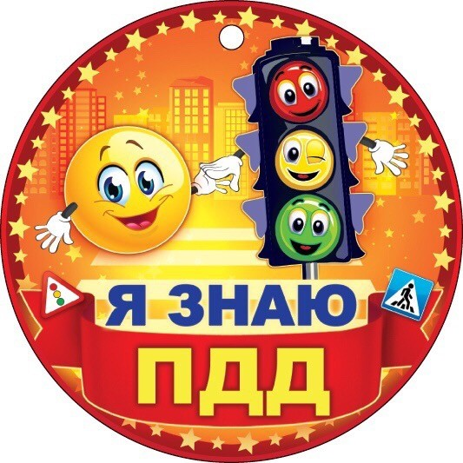

**Этап 1**. **Найди ошибку (1-3 вопрос по 5 баллов, 4 вопрос 10 баллов, 5 вопрос 15 баллов и 6 вопрос 20 баллов) – 60 баллов**

1. Движение по проезжей части на велосипеде разрешается с 12 лет.
2. Для езды на скутере водительское удостоверение не нужно, а для езды на мопеде – нужно с 16-ти лет.
3. При движении на велосипеде и скутере достаточно держаться за руль хотя бы одной рукой
4. На скутере можно ездить без шлема, т.к. сотрудник ГИБДД не имеет права преследовать водителей на двухколесных транспортных средствах?
5. На жёлтый сигнал светофора автомобили не начинают движение, поэтому можно успеть перейти дорогу по пешеходному переходу
6. Найти нарушения в действии детей и объяснить их.

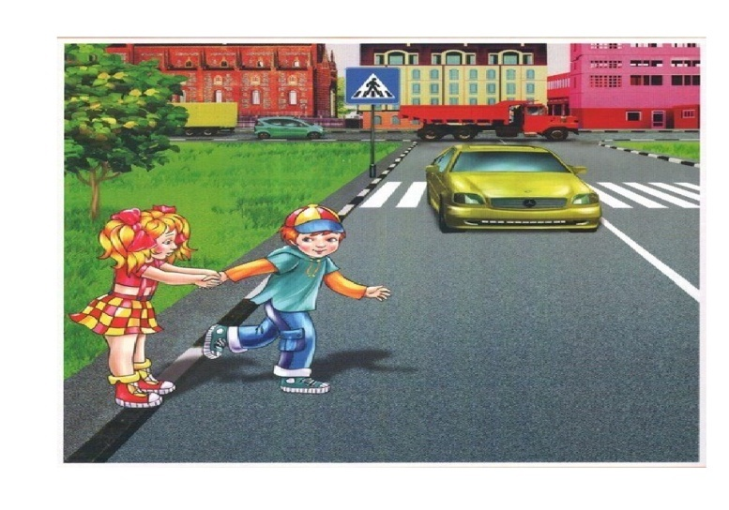

Приложение 2

**Этап 6**.Задание выполняется на скорость. Необходимо переместить название знака и буквупод соответствующее изображение знака, назвать полученное слово. Командавыполнившаязаданиепервойиправильнопобеждаетвэтомконкурсе.

|  |  |  |  |  |  |  |
| --- | --- | --- | --- | --- | --- | --- |
| Знак 3.1 - Въезд запрещен | http://www.prav-net.ru/img/00076.gif | http://www.prav-net.ru/img/00077.gif | http://ppdd.ru/images/zn/zn3_27.gif | http://ppdd.ru/images/zn/zn3_28.gif | http://ppdd.ru/images/zn/zn3_31.gif | http://ppdd.ru/images/zn/zn3_17_2.gif |
| Остановказапрещена | Конецзонывсех  ограничений | Движениезапрещено | Обгонзапрещён | Опасность | Въездзапрещён | Стоянказапрещена  **13** |
| **Е** | **О** | **Е** | **Р** | **Д** | **П** | **Х** |

|  |  |  |  |  |  |  |
| --- | --- | --- | --- | --- | --- | --- |
| http://ppdd.ru/images/zn/zn7_1.gif | http://ppdd.ru/images/zn/zn7_2.gif | http://ppdd.ru/images/zn/zn7_10.gif | http://ppdd.ru/images/zn/zn7_11.gif | http://ppdd.ru/images/zn/zn7_18.gif | http://ppdd.ru/images/zn/zn7_17.gif | http://ppdd.ru/images/zn/zn7_9.gif |
| Кемпинг | Туалет | Пункт  медицинскойпомощи | Бассейнилипляж | Гостиницаилимотель | Местодляотдыха | Больница |
| **М** | **Р** | **Д** | **А** | **Т** | **К** | **О** |

|  |  |  |  |  |  |
| --- | --- | --- | --- | --- | --- |
| http://www.prav-net.ru/img/00078.gif | http://ppdd.ru/images/zn/zn5_3.gif | http://ppdd.ru/images/zn/zn5_5.gif | http://ppdd.ru/images/zn/zn5_8.gif | http://ppdd.ru/images/zn/zn5_19_1.gif | http://ppdd.ru/images/zn/zn5_21.gif |
| Жилаязона | Пешеходныйпереход | Дорогадляавтомобилей | Дорогас  одностороннимдвижением | Автомагистраль | Реверсивноедвижение |
| **З** | **О** | **О** | **Р** | **Т** | **М** |

|  |  |  |  |  |  |  |
| --- | --- | --- | --- | --- | --- | --- |
| http://ppdd.ru/images/zn/zn7_1.gif | http://ppdd.ru/images/zn/zn7_2.gif | http://ppdd.ru/images/zn/zn7_10.gif | http://ppdd.ru/images/zn/zn7_11.gif | http://ppdd.ru/images/zn/zn7_18.gif | http://ppdd.ru/images/zn/zn7_17.gif | http://ppdd.ru/images/zn/zn7_9.gif |
| Кемпинг | Туалет | Пункт  медицинскойпомощи | Бассейнилипляж | Гостиницаилимотель | Местодляотдыха | Больница |
| **М** | **Р** | **Д** | **А** | **Т** | **К** | **О** |

Приложение 3

Памятка для детей

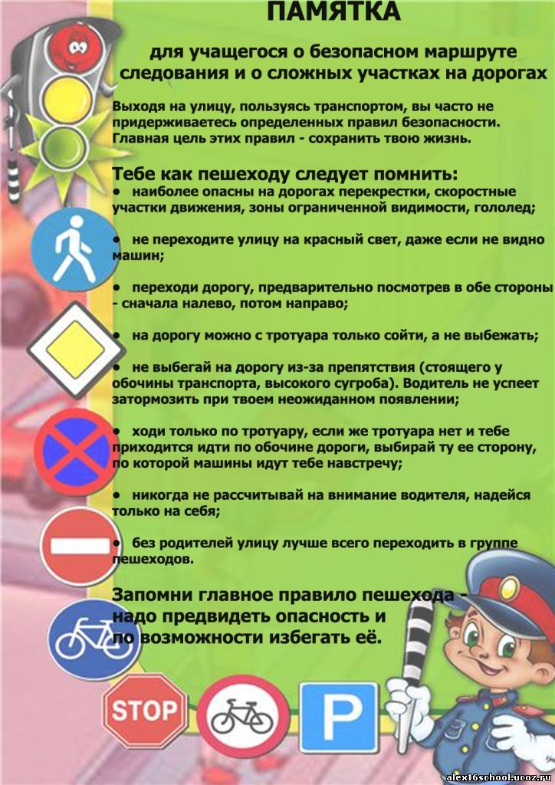

Приложение 4

